**超链接伪类**

## 一、超链接伪类

在所有浏览器中，超链接的样式如下：

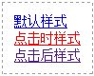

我们可以看出链接在鼠标点击不同时期的样式是不一样的。

* **（1）默认情况：字体为蓝色，带有下划线；**
* **（2）鼠标点击时：字体为红色，带有下划线；**
* **（3）鼠标点击后：字体为紫色，带有下划线；**

注：点击时，指的是点击超链接的一瞬间，字体是红色的。这个样式变化是一瞬间的事情。

### 1、如何去除超链接下划线

超链接默认情况下带有下划线，看起来挺难看的，而且用户体验也不好。在CSS中，一般使用“text-decoration:none”来去除超链接下划线。

**我们先来给A标签去除下划线**

### 2、如何定义超链接伪类

在CSS中，我们使用超链接伪类来定义超链接在不同时期的不同样式。

|  |  |
| --- | --- |
| 1  2  3  4 | a:link  a:visited  a:hover  a:actived |
| 属性 | 说明 |
| a:link | 定义a元素未访问时的样式 |
| a:visited | 定义a元素访问后的样式 |
| a:hover | 定义鼠标经过显示的样式 |
| a:active | 定义鼠标单击激活时的样式 |

定义这四个伪类，必须按照“link、visited、hover、active”的顺序进行，不然浏览器可能无法正常显示这4种样式。这里有个“**l**o**v**e **ha**te”，看到了么，这样就记住了。我们把超链接伪类的顺序规则称为“爱恨原则”。

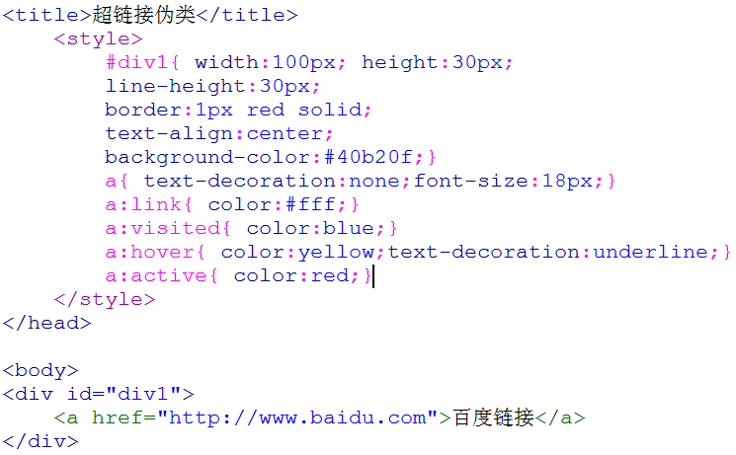

点击链接是一瞬间的事情，大家请留意一下超链接的样式变化。

# 深入了解:hover伪类

我们知道“a:hover”是定义鼠标经过超链接（a标签）时的样式。不仅是初学者，甚至包括很多学习CSS很久的人都以为“:hover”只限于a标签，都觉得“:hover”唯一的作用就是定义鼠标经过超链接（a标签）时的样式。

请记住，“:hover”伪类可以定义任何一个元素在鼠标经过时的样式！

用法：元素:hover{}

元素可以和任何块和行内元素搭配

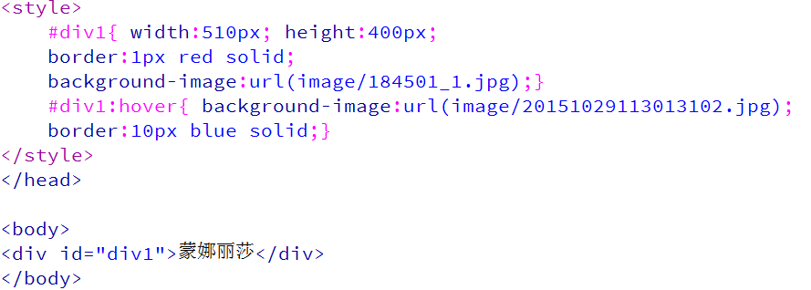

我们一起试试吧~

# CSS鼠标样式

## cursor属性

在CSS中，使用cursor属性来定义鼠标的样式。

cursor:属性值;

cursor属性取值如下，默认值为default。大家可能会惊呆，我晕，cursor属性值这么多，怎么记呀？其实大家不用担心，在实际开发中，我们一般只用到“default”和“pointer”这两个属性值，其他的一般都很少用得上。如果实在没办法还需要其他的，那就回来查这种表就行了。

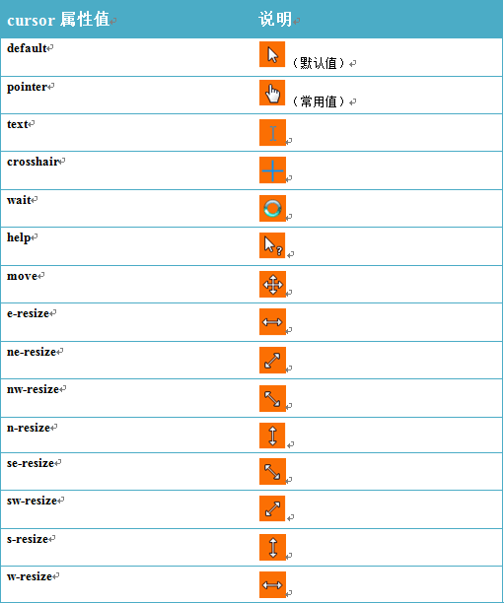

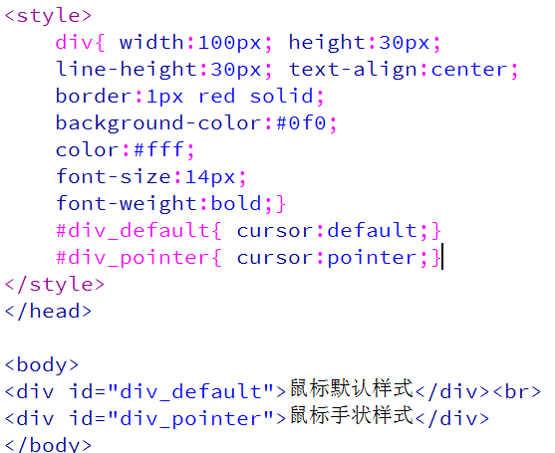

一起试试吧~

默认情况下鼠标是斜箭头。我们只需要采用浏览器默认的鼠标样式就可以了，如果实在特别需要的时候可以用“cursor:pointer;”。